13)

A – Não.

B – Sim.

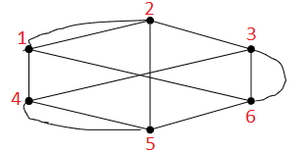

1 – 2 – 1 – 4 – 5 – 4 – 3 – 6 – 3 – 2 – 5 – 6 – 1

C – Sim

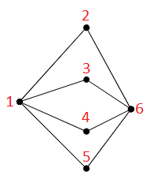

1 – 2 – 6 – 3 – 1 – 4 – 6 – 5 – 1

D – Sim

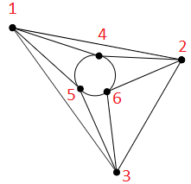

1 – 2 – 3 – 1 – 4 – 2 – 6 – 3 – 5 – 6 – 4 – 5 – 1

E – Não

F – Sim

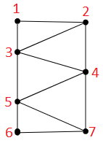

2 – 1 – 3 – 2 – 4 – 3 – 5 – 4 – 7 – 5 – 6 – 7

G – Não

H – Não

I – Não

J – Sim

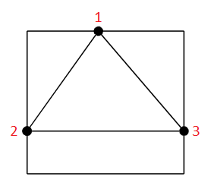

1 – 3 – 1 – 2 – 3 – 2 – 1

14-

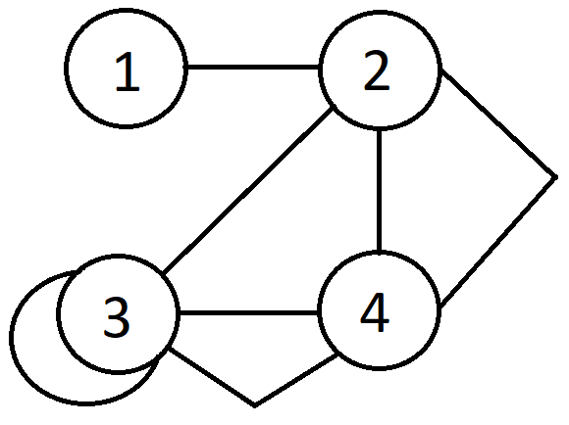

15-

